**Лабораторна робота №7**

**Тема:** Вступ до мови програмування Assembler

**Мета роботи:** Використовуючи середовище Visual Studio, реалізувати програму виведення текстового повідомлення на мові Assembler.

**Кізло Т. М. ПМі-24**

**Методика:**

1. У середовищі Visual Studio створив простий проект на мові C++.
2. Вибравши з контекстного меню проекту пункт Build Customization ..., підключив інструменти Microsoft Macro Assembler, активізувавши опцію masm.
3. Створити асемблерну вставку _asm {}. Використовуючи набір інструкцій для роботи з текстовими змінними, реалізувати програму для виведення слів «Hello World»:

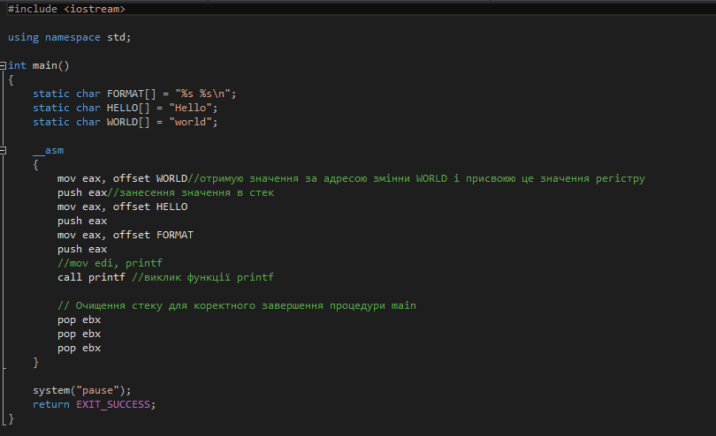

**Результат компіляції:**

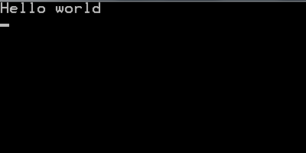

1. Замінив текст «Hello World» на повідомлення про автора програми на мові Assembler, врахувавши вимоги до форматування змінних.

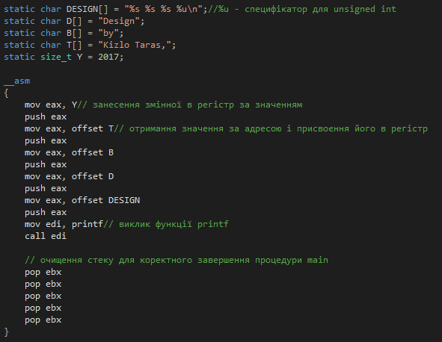

**Результат компіляції:**

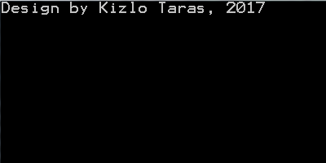

**Висновок:**

Використовуючи середовище Visual Studio, я реалізував програму виведення текстового повідомлення на мові Assembler.